Obliczanie zmiany promienia światła przy dalekowzroczności, krótkowzroczności i astygmatyzmie.

Zdrowe Oko:  
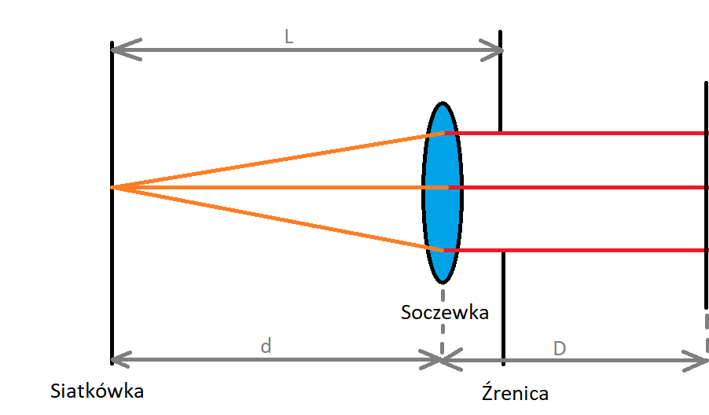

Zmienne opisowe:

|  |  |  |  |
| --- | --- | --- | --- |
| Wielkość | Jednostka | Opis | Zakres dopuszczalnych wartości |
| d | m | Odległość soczewki od jej ogniskowej | 0.1 – 1.8 |
| D | m | Odległość przedmiotu od soczewki | 0.1 - 1000 |
| L | m | Odległość od źrenicy do siatkówki | 1 |

Uproszczenia:  
W obliczeniach nie bierzemy pod uwagę:  
 - Zakrzywienia siatkówki

Interakcje:  
 - Odległość oka od obiektu  
 - Odległość ogniskowej od soczewki

Oko z krótkowzrocznością:  
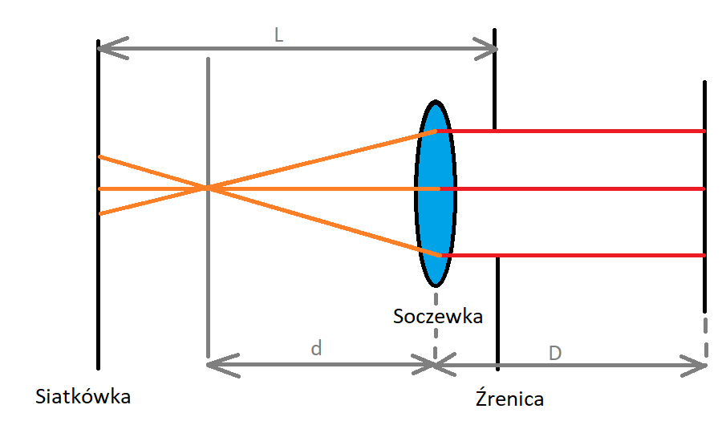

Oko z dalekowzrocznością:  
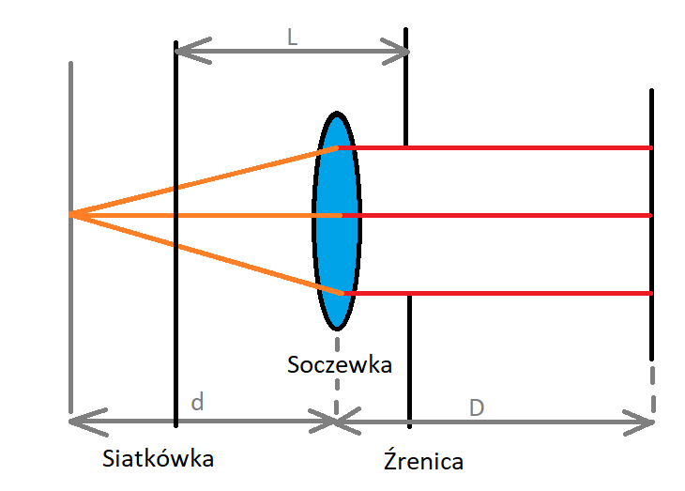

Astygmatyzm:

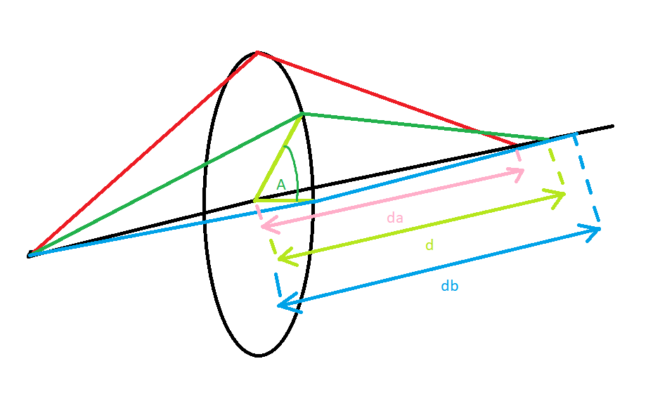

Zmienne opisowe:

|  |  |  |  |
| --- | --- | --- | --- |
| Wielkość | Jednostka | Opis | Zakres dopuszczalnych wartości |
| D | m | Odległość przedmiotu od soczewki | 0.1 – 1000 |
| L | m | Odległość od źrenicy do siatkówki | 1 |
| A | stopnie (°) | Kąt astygmayzmu | 0 - 180 |
| da | m | Odległość soczewki od jej ogniskowej | * 1. - 1.8 |
| db | m | Odległość soczewki od jej ogniskowej | 0.1 – 1.8 |

Uproszczenia:  
W obliczeniach nie bierzemy pod uwagę astygmatyzmu nieregularnego.

Interakcje:  
 - Odległość oka od obiektu  
 - Odległość ogniskowej od soczewki

$$d=cosA*db+sinA*da$$